
~~展愛佈告欄~~
南台中家扶中心展愛隊第41期
指導老師：林冠惟 隊長：李素卿 編輯：文書組

第11509號
展愛月訊

壹、活動檢討
1.7/24-26繪畫班音樂會
@帶零食部份，應有默契認為不帶零食及車子行進中勿站立。
@男女界線不分明。
2.8/2、8/16、8/30心創團體托育
@有心理師進來上課，原則陪伴所以無問題
3.8/2、8/16親職教育講座兒少托育
@需求人力不足，需求2人，8/2孩子數多
4.8/8.15好好市集
@商品售價標太高，幸福小舖人力過多，同商品價格不同。
5.8/8啟蒙方案協助
@課程進行家長勿來看孩子
6.8/15南屯社區服務親子同樂會活動：民眾回饋很不錯
@13人3家庭，天氣不好有的取消，順利完成。
7.8/15新志工招募
@18人報名，出席9人，願意加入見習8人。
8.展愛網站後續討論(建立聯絡方式，列入交接)。

貳、活動預告
1.9/19隊員大會流程討論：用世界咖啡館方式帶領討論，吃外燴，感恩鳳英顧問贊助一萬元餐點費！報名於9/12截止，有報名才可用餐。
2.10月成長營企劃：預計10/31辦理。
3.11月外訪、志工訓練。

參、115年隊員大會提案單
提案人 | 蔡文祥
提案日期 | 115年8月5日
案由 | 「南台中家扶中心展愛服務隊組織章程」修訂  「南台中家扶中心展愛服務隊組織章程施行細則」修訂
說明 | 附表一「南台中家扶中心展愛服務隊組織章程」修訂對照表  附表二「南台中家扶中心展愛服務隊組織章程施行細則」修訂對照表
  原條文 | 建議修訂條文 | 說明
  第三條 名詞定義(幹部、隊員、展愛之友)  (2)隊員：經由家扶中心招募、職前訓練及面試後，完成見習經幹部團審核通過後，於月例會頒授志工服務證者為正式隊員，往後每年需繳交隊費並完成指定志願服務時數、填寫續隊同意書延續正式隊員資格。 | 第三條 名詞定義(幹部、隊員、展愛之友)  (2)隊員：經由家扶中心招募、職前訓練及面試後，完成見習經幹部團審核通過後，於月例會頒授見習志工成為隊員證書者為正式隊員，往後每年需繳交隊費並完成指定志願服務時數、填寫續隊同意書延續正式隊員資格。 | 已無製作志工證服務證。
  原條文 | 建議修訂條文 | 說明
  第四章 選舉(方法)  (七)幹部退場基制：  4.隊員認為隊長或副隊長不適任時，可於隊員大會前提案，幹部團於隊員大會前召開會議，邀請提案人陳述意見，並請隊長或副隊長回覆意見，如確有有不適任情形，經幹部團討論後提(臨時)隊員大會討論表決。如不適任案表決不通過，於隊長或副隊長任期內不得再提案。如未決通過，隊長或副隊長其中一人被解除職務，則隊長職務由副隊長代理之，副隊長職務由隊長代理之；如果隊長或副隊長同時被解除職務，則解散幹部團，由隊員大會重新選舉隊長、副隊長及組長，任期至該屆幹部團任期結束。 | 第四章 選舉(方法)  (七)幹部退場基制：  4.隊員認為隊長或副隊長不適任時，可於隊員大會前提案，幹部團於隊員大會前召開會議，邀請提案人陳述意見，並請隊長或副隊長回覆意見，如確有不適任情形，經幹部團討論後提(臨時)隊員大會討論表決。如不適任案表決不通過，於隊長或副隊長任期內不得再提案。如表決通過，隊長或副隊長其中一人被解除職務，則隊長職務由副隊長代理之，副隊長職務由隊長代理之；如果隊長或副隊長同時被解除職務，則解散幹部團，由隊員大會重新選舉隊長、副隊長及組長，任期至該屆幹部團任期結束。 | 修正贅字及錯字。
  第五章 幹部之權益  二、幹部從事幕後負責活動規劃、聯絡、踏勘、…等事宜，工作時數得由幹部自行每月提報文書組登錄服務時數。 | 第五章 幹部之權益  二、幹部從事幕後負責活動規劃、聯絡、踏勘、…等事宜，工作時數每個月以3小時為上限，得由幹部自行每月提報文書組登錄服務時數。 | 1.配合幹部會議決議修正。  2.每個月工作時數上限有待討論！？
  第七章 會議及活動之參與  一、選舉大會於每年六月份召開，隊員大會於每年九月份召開，隊員應出席隊員大會選舉幹部，因故無法出席者，應於事前請假。 | 第七章 會議及活動之參與  一、選舉大會於每年六月份召開，隊員大會於每年九月份召開，隊員應出席選舉大會及隊員大會，因故無法出席者，應於事前請假。 | 1.隊員出席選舉大會及隊員大會為應盡之義務。  2.幹部選舉於每1期第2年6月選舉大會舉辦，若無法完成幹部團籌組，則於9月隊員大會補選出缺幹部。
  第八章 研習及聯誼  三、參加友隊週年慶典活動，得推派二至四人代表參加，全額補助兩個人的交通費用或補助一輛車之油資、過路費。得計入服務時數。 | 第八章 研習及聯誼  三、參加友隊週年慶典活動，得推派2個人代表參加，全額補助2個人的交通費用或補助一輛車之油資、過路費。得計入服務時數。 | 1.補助範圍有限：雖然章程允許推派 2–4人，但補助僅限2人或1輛車，導致其他代表必須自費。這會讓人覺得「同樣是代表，待遇卻不同」。  2.代表身份矛盾：既然是「代表參加」，理應所有被推派的人都享有同等的補助資格，否則「代表」的名義就顯得不完整。
備註
註：8/15截止議題蒐集。

2026年08月份服務累積時數
2026年08月服務時數累積
行政組、文書組服務時數
  組別 | 姓名 | 訓練  時數 | 服務  時數 | 1月 | 2月 | 3月 | 4月 | 5月 | 6月 | 7月 | 8月 | 9月 | 10月 | 11月 | 12月
  行政組 | 李素卿 | 0 | 105 | 4 | 1.5 | 8.5 | 0 | 7.5 | 9 | 47 | 27.5 | 0 | 0 | 0 | 0
  行政組 | 陳子鈴 | 1 | 15 | 4 | 2.5 | 1 | 3 | 0 | 2 | 2.5 | 0 | 0 | 0 | 0 | 0
  行政組 | 沈芸華 | 0 | 37.5 | 6 | 9 | 0 | 5 | 3 | 5 | 4.5 | 5 | 0 | 0 | 0 | 0
  行政組 | 林添榮 | 0 | 30 | 5.5 | 2.5 | 2 | 12 | 4.5 | 1 | 2.5 | 0 | 0 | 0 | 0 | 0
  行政組 | 林振川 | 0 | 140 | 23 | 13.5 | 21 | 10 | 7 | 12 | 44.5 | 9 | 0 | 0 | 0 | 0
  行政組 | 田鳳英 | 0 | 69.5 | 4 | 0 | 4 | 11.5 | 0 | 3 | 35 | 12 | 0 | 0 | 0 | 0
  文書組 | 廖淑敏 | 7 | 51 | 7 | 5.5 | 5 | 6 | 3 | 3 | 5.5 | 16 | 0 | 0 | 0 | 0
  文書組 | 林玉婷 | 0 | 21 | 3 | 3 | 3 | 3 | 0 | 3 | 3 | 3 | 0 | 0 | 0 | 0
  文書組 | 蔡文祥 | 0 | 37 | 3 | 1 | 2 | 13 | 2 | 3 | 2 | 11 | 0 | 0 | 0 | 0
  文書組 | 蘇世偉 | 1 | 27 | 4 | 3 | 4 | 3 | 3 | 3 | 4 | 3 | 0 | 0 | 0 | 0
  文書組 | 劉雅淑 | 4 | 46 | 13 | 1 | 3 | 9 | 1 | 7 | 1 | 11 | 0 | 0 | 0 | 0
展一組服務時數
  組別 | 姓名 | 訓練  時數 | 服務  時數 | 1月 | 2月 | 3月 | 4月 | 5月 | 6月 | 7月 | 8月 | 9月 | 10月 | 11月 | 12月
  展一組 | 謝閔宇 | 0 | 75 | 7 | 2.5 | 8.5 | 16 | 3 | 16 | 2.5 | 19.5 | 0 | 0 | 0 | 0
  展一組 | 蔡湘芸 | 0 | 16 | 2 | 14 | 0 | 0 | 0 | 0 | 0 | 0 | 0 | 0 | 0 | 0
  展一組 | 林巧雯 | 1 | 25 | 1 | 2.5 | 0 | 8 | 0 | 1 | 6 | 6.5 | 0 | 0 | 0 | 0
  展一組 | 翁美玲 | 0 | 109.5 | 1 | 3 | 13 | 15.5 | 6 | 13 | 45 | 13 | 0 | 0 | 0 | 0
  展一組 | 孫守澤 | 0 | 46 | 16 | 6 | 0 | 17.5 | 5.5 | 1 | 0 | 0 | 0 | 0 | 0 | 0
  展一組 | 蔡植先 | 0 | 0 | 0 | 0 | 0 | 0 | 0 | 0 | 0 | 0 | 0 | 0 | 0 | 0
  展一組 | 賴彥儒 | 0 | 17.5 | 1 | 6.5 | 0 | 9 | 0 | 1 | 0 | 0 | 0 | 0 | 0 | 0
  展一組 | 廖巧馨 | 1 | 23.5 | 4.5 | 0 | 0 | 0 | 3 | 9 | 4 | 3 | 0 | 0 | 0 | 0
  展一組 | 郭鴻霈 | 1 | 20.5 | 1 | 0 | 3 | 0 | 0 | 3 | 11 | 2.5 | 0 | 0 | 0 | 0
  展一組 | 林靜君 | 1 | 34 | 4 | 0 | 3 | 0 | 0 | 3 | 24 | 0 | 0 | 0 | 0 | 0
  展一組 | 戴崇訓 | 1 | 4.5 | 1 | 0 | 3.5 | 0 | 0 | 0 | 0 | 0 | 0 | 0 | 0 | 0
  展一組 | 黃俞瑄 | 0 | 4 | 1 | 0 | 0 | 0 | 3 | 0 | 0 | 0 | 0 | 0 | 0 | 0
  展一組 | 黃麗娜 | 0 | 81.5 | 5 | 2 | 6 | 6.5 | 10 | 3 | 37.5 | 11.5 | 0 | 0 | 0 | 0
  展一組 | 孫婉寧 | 10 | 55.5 | 5.5 | 0 | 8 | 16.5 | 7 | 0 | 9.5 | 9 | 0 | 0 | 0 | 0
  展一組 | 李光宏 | 0 | 9.5 | 9.5 | 0 | 0 | 0 | 0 | 0 | 0 | 0 | 0 | 0 | 0 | 0
  展一組 | 陳毅佩 | 0 | 6.5 | 1 | 5.5 | 0 | 0 | 0 | 0 | 0 | 0 | 0 | 0 | 0 | 0
  展一組 | 陳偉宗 | 0 | 0 | 0 | 0 | 0 | 0 | 0 | 0 | 0 | 0 | 0 | 0 | 0 | 0
展二組服務時數
  組別 | 姓名 | 訓練  時數 | 服務  時數 | 1月 | 2月 | 3月 | 4月 | 5月 | 6月 | 7月 | 8月 | 9月 | 10月 | 11月 | 12月
  展二組 | 郭虹汝 | 10 | 94.5 | 4 | 8.5 | 1 | 12.5 | 18 | 11.5 | 11 | 28 | 0 | 0 | 0 | 0
  展二組 | 李敏華 | 14 | 115.5 | 14.5 | 15 | 13 | 19 | 5.5 | 3.5 | 10.5 | 34.5 | 0 | 0 | 0 | 0
  展二組 | 何建國 | 0 | 60 | 18.5 | 0 | 9.5 | 10 | 5.5 | 6 | 1 | 9.5 | 0 | 0 | 0 | 0
  展二組 | 陳嶸銨 | 0 | 108 | 26 | 0 | 26.5 | 22 | 4 | 4 | 0 | 25.5 | 0 | 0 | 0 | 0
  展二組 | 朱晨梅 | 1 | 58 | 17 | 5.5 | 8.5 | 8.5 | 0 | 9.5 | 6 | 3 | 0 | 0 | 0 | 0
  展二組 | 戴銘宏 | 0 | 14 | 8 | 3 | 0 | 0 | 0 | 0 | 0 | 3 | 0 | 0 | 0 | 0
  展二組 | 林錦華 | 1 | 15.5 | 1 | 0 | 0 | 8 | 1 | 0 | 0 | 5.5 | 0 | 0 | 0 | 0
  展二組 | 蔡植丞 | 0 | 0 | 0 | 0 | 0 | 0 | 0 | 0 | 0 | 0 | 0 | 0 | 0 | 0
  展二組 | 高秋美 | 0 | 39.5 | 1 | 0 | 0 | 0 | 4 | 1 | 0 | 33.5 | 0 | 0 | 0 | 0
  展二組 | 孔令嵩 | 4 | 14.5 | 1 | 0 | 1 | 0 | 2 | 2 | 0 | 8.5 | 0 | 0 | 0 | 0
  展二組 | 洪瑋君 | 4 | 40 | 1 | 0 | 1 | 2.5 | 7 | 11 | 8.5 | 9 | 0 | 0 | 0 | 0
  展二組 | 廖正欽 | 0 | 49 | 8 | 0 | 2.5 | 14 | 4 | 4 | 4 | 12.5 | 0 | 0 | 0 | 0
  展二組 | 黃淑娥 | 0 | 37 | 6 | 0 | 2.5 | 2.5 | 3 | 3 | 3 | 17 | 0 | 0 | 0 | 0
  展二組 | 許亦萱 | 4 | 43 | 5.5 | 0 | 4.5 | 15 | 0 | 5 | 6 | 7 | 0 | 0 | 0 | 0
  展二組 | 蕭麗美 | 0 | 31 | 13 | 0 | 4 | 0 | 7 | 0 | 0 | 7 | 0 | 0 | 0 | 0
  展二組 | 曹建勛 | 0 | 33 | 1 | 0 | 0 | 0 | 4.5 | 1 | 8.5 | 18 | 0 | 0 | 0 | 0
展三組服務時數
  組別 | 姓名 | 訓練  時數 | 服務  時數 | 1月 | 2月 | 3月 | 4月 | 5月 | 6月 | 7月 | 8月 | 9月 | 10月 | 11月 | 12月
  展三組 | 林翠純 | 0 | 78.5 | 7.5 | 2.5 | 0 | 5.5 | 10 | 9 | 44 | 0 | 0 | 0 | 0 | 0
  展三組 | 黃淑貞 | 0 | 64.5 | 34.5 | 0 | 2.5 | 9.5 | 3 | 0 | 3 | 12 | 0 | 0 | 0 | 0
  展三組 | 賴嘉彬 | 3 | 62 | 2 | 0 | 0 | 4 | 0 | 1 | 46 | 9 | 0 | 0 | 0 | 0
  展三組 | 黃立倫 | 1 | 29.5 | 5.5 | 2 | 4 | 9 | 2 | 0 | 0 | 7 | 0 | 0 | 0 | 0
  展三組 | 葉士豪 | 1 | 7 | 1 | 0 | 0 | 0 | 0 | 6 | 0 | 0 | 0 | 0 | 0 | 0
  展三組 | 黃文衍 | 1 | 9 | 2 | 0 | 0 | 0 | 0 | 7 | 0 | 0 | 0 | 0 | 0 | 0
  展三組 | 魏駿紘 | 0 | 38.5 | 15.5 | 0 | 0 | 9 | 1 | 8 | 0 | 5 | 0 | 0 | 0 | 0
  展三組 | 賴素煖 | 0 | 3 | 1 | 0 | 1 | 0 | 0 | 0 | 0 | 1 | 0 | 0 | 0 | 0
  展三組 | 周聿家 | 3 | 67.5 | 7.5 | 0 | 0 | 10 | 1 | 1 | 47 | 1 | 0 | 0 | 0 | 0
  展三組 | 朱映貞 | 4 | 33.5 | 4.5 | 0 | 4 | 12 | 4 | 0 | 5 | 4 | 0 | 0 | 0 | 0
  展三組 | 陳玉棉 | 8 | 88 | 12.5 | 8.5 | 17 | 18 | 7.5 | 0 | 6 | 18.5 | 0 | 0 | 0 | 0
  展三組 | 林春蓮 | 0 | 46.5 | 8 | 0 | 1 | 5 | 4.5 | 9.5 | 0 | 18.5 | 0 | 0 | 0 | 0
  展三組 | 葉榮源 | 0 | 78.5 | 7.5 | 6 | 17.5 | 9 | 14.5 | 6.5 | 0 | 17.5 | 0 | 0 | 0 | 0
  展三組 | 陳秋宏 | 0 | 60 | 8.5 | 5.5 | 6.5 | 1 | 8 | 8 | 14.5 | 8 | 0 | 0 | 0 | 0
  展三組 | 李惠如 | 0 | 52.5 | 1.5 | 0 | 0 | 2 | 4 | 0 | 45 | 0 | 0 | 0 | 0 | 0
  展三組 | 李麗秀 | 0 | 0 | 0 | 0 | 0 | 0 | 0 | 0 | 0 | 0 | 0 | 0 | 0 | 0
  展三組 | 王志誠 | 0 | 0 | 0 | 0 | 0 | 0 | 0 | 0 | 0 | 0 | 0 | 0 | 0 | 0
  展三組 | 蕭婷懌 | 0 | 38.5 | 11 | 0 | 1 | 8.5 | 0 | 0 | 3 | 15 | 0 | 0 | 0 | 0
見習志工/  展友  服務時數
  組別 | 姓名 | 訓練  時數 | 服務  時數 | 1月 | 2月 | 3月 | 4月 | 5月 | 6月 | 7月 | 8月 | 9月 | 10月 | 11月 | 12月
  見習一 | 趙如娥 | 0 | 46.5 | 0 | 5.5 | 11.5 | 7.5 | 6 | 2.5 | 2.5 | 11 | 0 | 0 | 0 | 0
  見習一 | 張雅惠 | 0 | 0 | 0 | 0 | 0 | 0 | 0 | 0 | 0 | 0 | 0 | 0 | 0 | 0
  見習一 | 林冠吟 | 0 | 0 | 0 | 0 | 0 | 0 | 0 | 0 | 0 | 0 | 0 | 0 | 0 | 0
  見習一 | 陳韋蓁 | 0 | 0 | 0 | 0 | 0 | 0 | 0 | 0 | 0 | 0 | 0 | 0 | 0 | 0
  見習一 | 張鈞茹 | 0 | 0 | 0 | 0 | 0 | 0 | 0 | 0 | 0 | 0 | 0 | 0 | 0 | 0
  見習二 | 顧駿耀 | 0 | 0 | 0 | 0 | 0 | 0 | 0 | 0 | 0 | 0 | 0 | 0 | 0 | 0
  見習二 | 楊騏瑞 | 0 | 5 | 0 | 0 | 0 | 0 | 0 | 0 | 0 | 0 | 0 | 0 | 0 | 0
  見習二 | 林靜英 | 0 | 0 | 0 | 0 | 0 | 0 | 0 | 0 | 0 | 0 | 0 | 0 | 0 | 0
  見習二 | 林靖如 | 0 | 0 | 0 | 0 | 0 | 0 | 0 | 0 | 0 | 0 | 0 | 0 | 0 | 0
  見習二 | 程雅玲 | 0 | 0 | 0 | 0 | 0 | 0 | 0 | 0 | 0 | 0 | 0 | 0 | 0 | 0
  見習三 | 王靜惠 | 0 | 23.5 | 0 | 0 | 5.5 | 8.5 | 2.5 | 2.5 | 0 | 4.5 | 0 | 0 | 0 | 0
  見習三 | 洪千玉 | 0 | 0 | 0 | 0 | 0 | 0 | 0 | 0 | 0 | 0 | 0 | 0 | 0 | 0
  見習三 | 郭靜蕙 | 0 | 0 | 0 | 0 | 0 | 0 | 0 | 0 | 0 | 0 | 0 | 0 | 0 | 0
  見習三 | 劉哲宇 | 0 | 0 | 0 | 0 | 0 | 0 | 0 | 0 | 0 | 0 | 0 | 0 | 0 | 0
  見習三 | 葉庭瑋 | 0 | 0 | 0 | 0 | 0 | 0 | 0 | 0 | 0 | 0 | 0 | 0 | 0 | 0
  展友 | 胡直斌 | 0 | 2 | 0 | 2 | 0 | 0 | 0 | 0 | 0 | 0 | 0 | 0 | 0 | 0
  展友 | 鄭麗敏 | 1 | 7 | 1 | 0 | 0 | 0 | 0 | 6 | 0 | 0 | 0 | 0 | 0 | 0
  展友 | 張芷瑄 | 1 | 27.5 | 2 | 0 | 0 | 0 | 0 | 0 | 16.5 | 9 | 0 | 0 | 0 | 0
2026年09月份活動報名
活動名稱 | 日期 | 時間 | 人力 | 負責組別 | 服務內容 | 錄取名單
扶夢鼓隊(僅限固定服務人員) | 9/5(六)  9/12(六)  9/19(六) | 01:30-04:30 | 1 | 展一組 | 1.請協助準備好上課(實名制、點名簿、搬鼓及架、麥克風設備架設、投影、開電燈及冷氣)，陪同較早到的學員。  2.課程角色主要為協助老師課程進行、管理上課秩序、觀察每位成員上課狀況、進出安全、特殊狀況即時解決、拍攝照片。  3.上課中途會休息，並且有安排打掃區域，請志工協助檢查注意打掃狀況。  4.課程結束後請陪同搬鼓放置原位、協助成員等待家長接送。 | 9/5：朱映貞  9/12：黃淑貞  9/19：林靜君
樂豐祭-創意積木嘉年華 | 9/5(六) | 12:30-13:30 | 2 | 展三組 | 協助參與家庭報到與活動進行，代表中心與主辦單位接洽。 | 9/5：李素卿、田鳳英
兒童繪畫班(僅限固定服務人員) | 9/5(六)  9/12(六)  9/19(六) | 13:30-15:30 | 1 | 展二組 | 1.協助老師進行上課秩序管理、點名(簽到)、觀察每位成員上課狀況、特殊狀況即時解決、拍攝照片。  2.請志工協助檢查聯絡簿、注意打掃狀況。  3.陪同成員等待家長接送。 | 9/5：周聿家  9/12：黃俞瑄  9/19：沈芸華
沐舞舞團跟課(僅限固定服務人員) | 9/5(六)  9/12(六)  9/19(六) | 15:00-17:30 | 1 | 展三組 | 整理服裝與頭髮、跟課、拍照錄影、下課後陪同成員等家長。若有外部演出邀請可協調陪同並協助化妝 | 9/5：黃麗娜  9/12：王靜惠  9/19：趙如娥
兒保組親子團體 | 9/6(日)  9/20(日) | 08:30-12:30 | 4 | 展三組 | 1.08:30-09:30打掃空間。2.09:00-10:30。  (1)兒童托育的部分:協助老師照顧兒童，例如:孩子無法待在教室時，可以帶孩子出去走走、帶孩子去上廁所。  (2)家長課程和兒童托育的部份:拍照。  3.10:30-12:00(親子課程)  (1)拍照。  (2)有帶二位以上孩童的家長，需要志工協助帶另一位孩子。  4.12:00-12:30打掃空間。 | 9/6：（負責）林翠純．朱映貞．張雅惠（見習）  9/20：
Fun鬆小棧-115年心創團體 | 9/6(日)  9/27(日) | 09:00-13:00 | 6 | 展三組 | 協助ADHD兒少參加團體；情緒爆發的即時處理；協助清點餐點、飲料；兒少托育；12:00~13:00活動帶領 | 9/6：（負責）高秋美．郭虹汝．趙如娥．郭靜薰（見習）  9/27：張雅惠
拉拉門劇團-兒少托育 | 9/11(五) | 19:00-21:00 | 2 | 展三組 | 拉拉門劇團幼兒托育(3歲與小二女童共兩名) | 9/11：
幸福小舖(上午) | 9/19(六) | 09:00-12:00 | 1 | 展三組 | 售水餃及物品 | 9/19：（負責）蕭麗美．（見習））郭靜薰
幸福小舖(下午) | 9/19(六) | 13:00-17:00 | 1 | 展三組 | 售水餃及物品 | 9/19：黃淑娥
隊員大會 | 9/19(六) | 17:30-21:00 | 全隊 | 行政組 | 展愛隊條文修訂、重要事項討論表決 | 9/19：葉榮源．黃麗娜．高秋美．蔡文祥（素）李敏華．林翠純．張雅惠（素）周聿家．曹建勛．陳玉棉．賴嘉彬．沈芸華．郭虹汝．顧俊耀．李素卿.廖淑敏．林添榮．何建國．林巧雯．程雅玲（見習）．林振川．王靜惠．趙如娥(素）劉雅淑．李惠如．蘇世偉．陳子鈐．胡直斌．
實物發放補給及交管 | 9/29(二) | 08:30-17:00 | 3 | 展三組 | 1.現場交通指引及管制。  2.(必要時)協助物資搬運—包含溫媽媽現場物資處理(搬物資)、行動不便家長幫忙等。  3.全天值班志工提供便當。 | 9/29：（負責）朱晨梅．林春蓮．廖正欽．黃淑娥
網站擷取名單時間：2026/9/1

2026年10月份活動預告
活動名稱 | 日期 | 時間 | 人力 | 負責組別 | 負責人 | 服務內容 | 中心負責組別 | 中心負  責社工
Fun鬆小棧-115年心創團體 | 10/04(日) | 09:00-13:00 | 6 | 展一組 | 謝閔宇 | 協助ADHD兒少參加團體；情緒爆發的即時處理；協助清點餐點、飲料；兒少托育；12:00~13:00活動帶領 | 兒保組 | 翁立婕
十月份月例會 | 10/17(六) | 19:00-21:00 | 全隊 | 展一組 | 謝閔宇 | 月例會 | 中心 | 林冠惟
扶夢鼓隊(僅限固定服務人員) | 10/17(六) | 01:30-04:30 | 1 | 展一組 | 謝閔宇 | 1.請協助準備好上課(實名制、點名簿、搬鼓及架、麥克風設備架設、投影、開電燈及冷氣)，陪同較早到的學員。  2.課程角色主要為協助老師課程進行、管理上課秩序、觀察每位成員上課狀況、進出安全、特殊狀況即時解決、拍攝照片。  3.上課中途會休息，並且有安排打掃區域，請志工協助檢查注意打掃狀況。  4.課程結束後請陪同搬鼓放置原位、協助成員等待家長接送。 | 經扶組 | 陳孝萱
沐舞舞團跟課(僅限固定服務人員) | 10/03(六)  10/17(六)  10/31(六) | 15:00-17:30 | 1 | 展三組 | 林翠純 | 整理服裝與頭髮、跟課、拍照錄影、下課後陪同成員等家長。若有外部演出邀請可協調陪同並協助化妝 | 兒保組 | 林瀞萱
兒保組親子團體 | 10/04(日)  10/25(日) | 08:30-12:30 | 4 | 展一組 | 謝閔宇 | 1.08:30-09:30打掃空間。  2.09:00-10:30  (1)兒童托育的部分:協助老師照顧兒童，例如:孩子無法待在教室時，可以帶孩子出去走走、帶孩子去上廁所。  (2)家長課程和兒童托育的部份:拍照。  3.10:30-2:00(親子課程)。  (1)拍照。  (2)有帶二位以上孩童的家長，需要志工協助帶另一位孩子。  4.12:00-12:30打掃空間。 | 兒保組 | 吳靜芬
兒童繪畫班(僅限固定服務人員) | 10/17(六) | 13:30-15:30 | 1 | 展二組 | 郭虹汝 | 1.協助老師進行上課秩序管理、點名(簽到)、觀察每位成員上課狀況、特殊狀況即時解決、拍攝照片。  2.請志工協助檢查聯絡簿、注意打掃狀況。  3.陪同成員等待家長接送。 | 經扶組 | 張宜婷
幸福小舖(下午) | 10/17(六)  10/31(六) | 13:00-17:00 | 1 | 展一組 | 謝閔宇 | 售水餃及物品 | 全中心 | 林冠惟
幸福小舖(上午) | 10/17(六)  10/31(六) | 09:00-12:00 | 1 | 展一組 | 謝閔宇 | 售水餃及物品 | 全中心 | 林冠惟
實物發放補給及交管 | 10/28(三) | 08:30-17:00 | 3 | 展一組 | 謝閔宇 | 1.現場交通指引及管制。  2.(必要時)協助物資搬運—包含溫媽媽現場物資處理(搬物資)、行動不便家長幫忙等。  3.全天值班志工提供便當。 | 經扶組 | 周慧玲
親職教育講座兒少托育 | 10/17(六) | 09:30-16:30 | 4 | 展一組 | 謝閔宇 | 親職教育講座家長的兒少托育，單純陪玩亦可活動設計 | 兒保組 | 翁立婕
註：雙十連假：10/09(五)。

感謝你(妳)們的熱誠參與
08/01(六)、08/08(六)、08/15(六)、08/22(六)、08/29(六)，由郭鴻霈、廖巧馨、黃麗娜、戴銘宏、朱映貞共5位夥伴協助扶夢鼓隊(僅限固定服務人員)。
08/01(六)、08/08(六)、08/15(六)、08/22(六)、08/29(六)，由蕭婷懌、葉榮源、沈芸華、黃立倫共4位夥伴協助兒童繪畫班(僅限固定服務人員)。
08/01(六)、08/08(六)、08/15(六)、08/22(六)、08/29(六)，由王靜惠、黃麗娜、趙如娥共3位夥伴協助沐舞舞團跟課(僅限固定服務人員)。
08/01(六)，由陳嶸銨、翁美玲共2位夥伴協助補入712親職教育講座兒少托育。
08/02(日)、08/16(日)、08/30(日)，由李素卿、謝閔宇、高秋美、蕭婷懌、李敏華共5位夥伴協助Fun鬆小棧-115年心創團體。
08/02(日)、08/16(日)，由陳嶸銨、高秋美、謝閔宇、李素卿、魏駿紘、黃立倫、賴嘉彬、李敏華共8位夥伴協助親職教育講座兒少托育。
08/06(四)、08/11(二)、08/13(四)、08/20(四)、08/24(一)、08/25(二)、08/26(三)，由朱晨梅、許亦萱、林振川、陳秋宏、黃淑貞共5位夥伴協助8月中心服務台。
08/08(六)、08/15(六)，由廖正欽、高秋美、蔡文祥、李素卿、陳嶸銨、曹建勛、黃淑娥、陳玉棉、劉雅淑、田鳳英、林振川、孫婉寧、林春蓮、翁美玲、洪瑋君共15位夥伴協助好好市集。
08/08(六)，由葉榮源、李敏華、洪瑋君共3位夥伴協助啟蒙方案協助。
08/14(五)，由蕭婷懌、郭虹汝共2位夥伴協助拉拉門劇團-兒少托育。
08/15(六)，由張芷瑄共1位夥伴協助八月講師前置作業。
08/15(六)，由張芷瑄、林錦華、高秋美、林巧雯、李敏華、郭虹汝共6位夥伴協助南屯社區服務-親子同樂會活動。
08/15(六)、08/22(六)、08/29(六)，由蕭麗美、張芷瑄共2位夥伴協助幸福小舖(上午)。
08/15(六)，由廖淑敏、李素卿共2位夥伴協助志工招募。
08/21(五)，由林錦華、李敏華、郭虹汝、高秋美、林巧雯共5位夥伴協助815心得文章撰寫。

08/22(六)，由楊騏瑞、賴嘉彬、陳玉棉、蕭婷懌、謝閔宇共5位夥伴協助北屯社區活動托育。
08/22(六)、08/29(六)，由廖正欽、黃淑娥共2位夥伴協助幸福小舖(下午)。
08/23(日)，由黃淑娥、陳玉棉共2位夥伴協助菲爾市集擺攤(繼光街)。
08/26(三)，由黃淑貞、王靜惠共2位夥伴協助獎助學金頒獎典禮。
08/28(五)、08/29(六)，由郭虹汝、廖淑敏、孔令嵩、林春蓮、趙如娥、李素卿共6位夥伴協助實物發放補給及交管。
08/29(六)，由陳嶸銨、何建國、李敏華、葉榮源、郭虹汝共5位夥伴協助寄養家庭訓練-急救暨性教育課程(2)。
08/31(一)，由廖淑敏、林玉婷、蔡文祥、蘇世偉、劉雅淑共5位夥伴協助文書組工作。
08/15(六)，由李素卿、沈芸華、廖淑敏、蔡文祥、劉雅淑、謝閔宇、林巧雯、黃麗娜、郭虹汝、李敏華、何建國、高秋美、洪瑋君、許亦萱、黃淑貞、黃立倫、魏駿紘、朱映貞、林春蓮、葉榮源、蕭婷懌、趙如娥、王靜惠、張芷瑄、賴素煖、周聿家、田鳳英共27位夥伴參與月例會。

九月份壽星大集合
組別 | 姓名 | 生日
行政組 | 林振川 | 9月3日
展友 | 陳月秀 | 9月3日
展友 | 吳昱慧 | 9月9日
展二組 | 戴銘宏 | 9月11日
展友 | 張翎軒 | 9月14日
展一組 | 孫守澤 | 9月15日
展三組 | 魏駿紘 | 9月17日
展二組 | 林錦華 | 9月21日
展一組 | 林靜君 | 9月27日
展三組 | 林翠純 | 9月29日
見習三 | 郭靜蕙 | 9月29日
展三組 | 葉士豪 | 9月30日
2026年08月收支明細
零用金帳
月 | 日 | 編號 | 科目 | 摘 要 | 收 入 | 支 出 | 現金餘額
7 | 18 |  | 隊務支出 | 幹部會議餐費120*8 + 55(發票號碼 :DE6387041) |  | 1,015 | 48,265
 |  |  | 隊務支出 | 慶生蛋糕 (發票號碼 :CD52811560) |  | 320 | 47,945
8 | 15 |  | 隊務支出 | 幹部會議餐費1039(發票號碼 :DS91898571、DS91898561) |  | 1,039 | 46,906
 |  |  | 隊務支出 | 慶生蛋糕 (發票號碼 :CD52829113) |  | 300 | 46,606
 |  |  | 隊務支出 | 8月份月例會 : 給自己一段療癒的時間手作 |  | 606 | 46,000
郵局帳
月 | 日 | 編號 | 科目 | 摘 要 | 收 入 | 支 出 | 現金  餘額
2 | 9 |  |  | 隊費~張翎軒 (末五 : 84407) | 500 |  | 64,003
 |  |  |  | 隊費~張益嘉 (無摺存入) | 500 |  | 64,503
 |  |  |  | 隊費~孫婉寧 (末五 : 53738) | 500 |  | 65,003
 | 10 |  |  | 隊費~戴崇訓 (末五 : 01941) | 500 |  | 65,503
 | 11 |  |  | 隊費~黃俞瑄 (卡機轉帳) | 500 |  | 66,003
 | 14 |  |  | 隊費~詹雅妃 (末五 : 07718) | 500 |  | 66,503
 | 24 |  |  | 隊費~ (末五 : 58697) | 500 |  | 67,003
 |  |  |  | 隊費~李麗秀 (末五 : 07145) | 500 |  | 67,503
 | 25 |  |  | 隊費~蔡植先 (末五 : 81100) | 500 |  | 68,003
 |  |  |  | 隊費~蔡植丞 (末五 : 81011) | 500 |  | 68,503
 | 28 |  |  | 隊費~林玉婷 (末五 : 47077) | 500 |  | 69,003
 |  |  |  | 隊費~林月秀(末五 : 24418) | 500 |  | 69,503

零用金 | 46,000
郵局存款 | 69,503
總計 | 115,503

活動剪輯
~~2026/08/15月例會~~
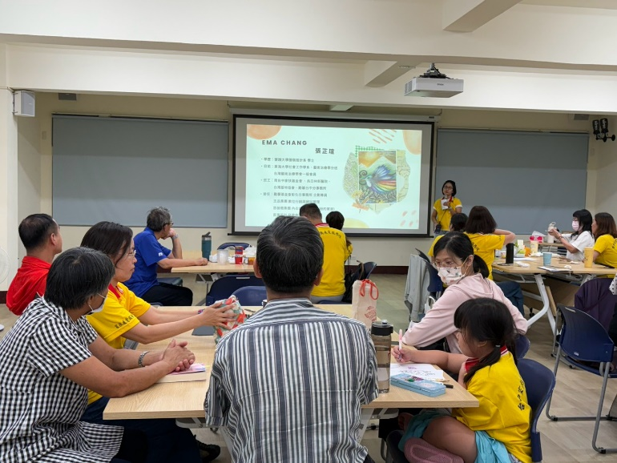 | 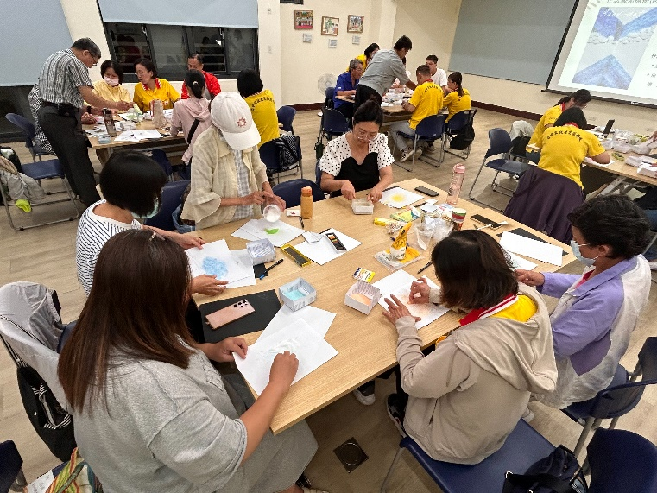
八月份月例會介紹今日主題 | 夥伴們互相討論分工
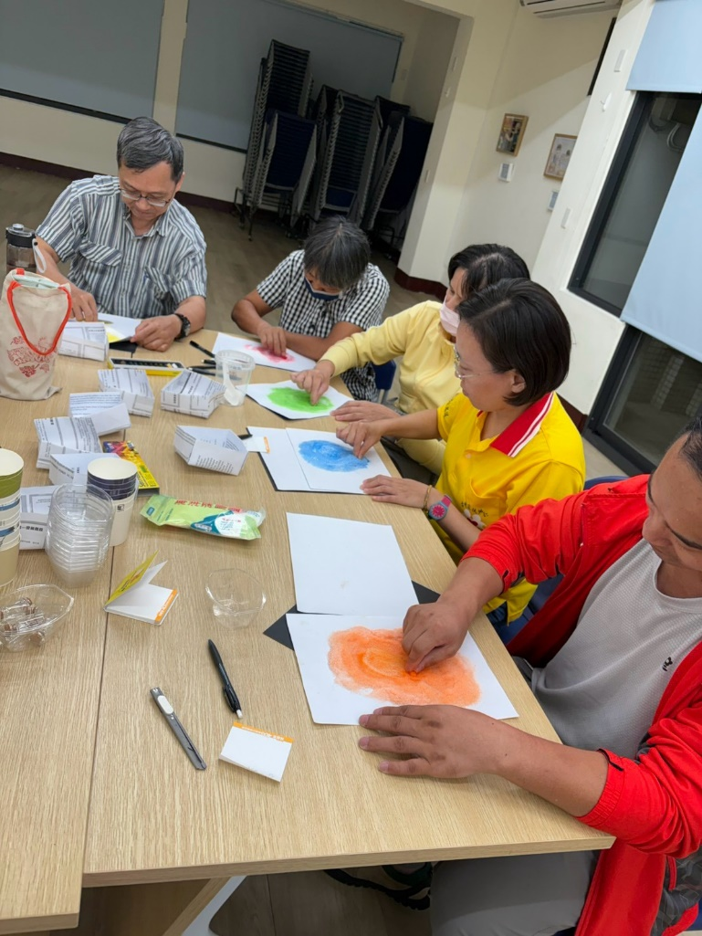 | 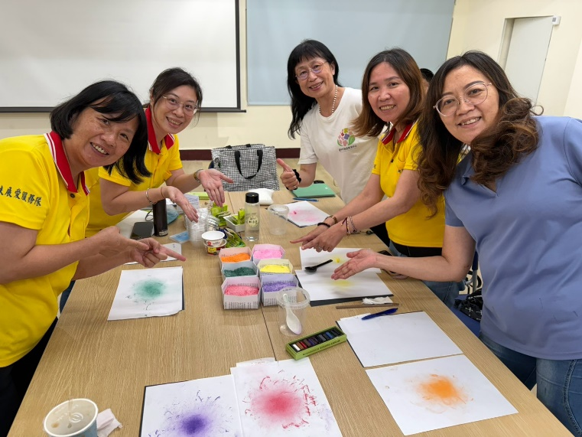
夥伴認真磨鹽砂 | 好療育的磨砂活動

~~2026/08/15南屯社區活動~~
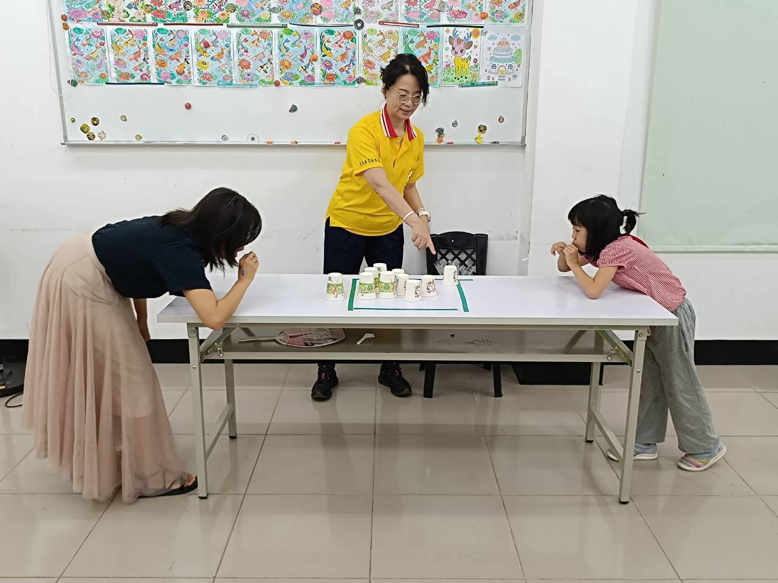 | 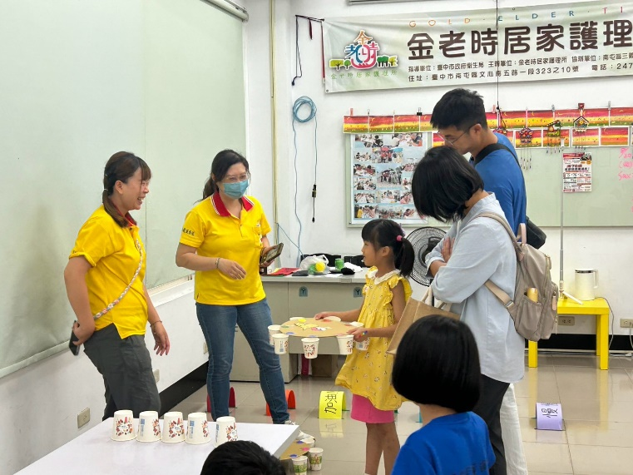
夥伴設計闖關活動 | 親子互動
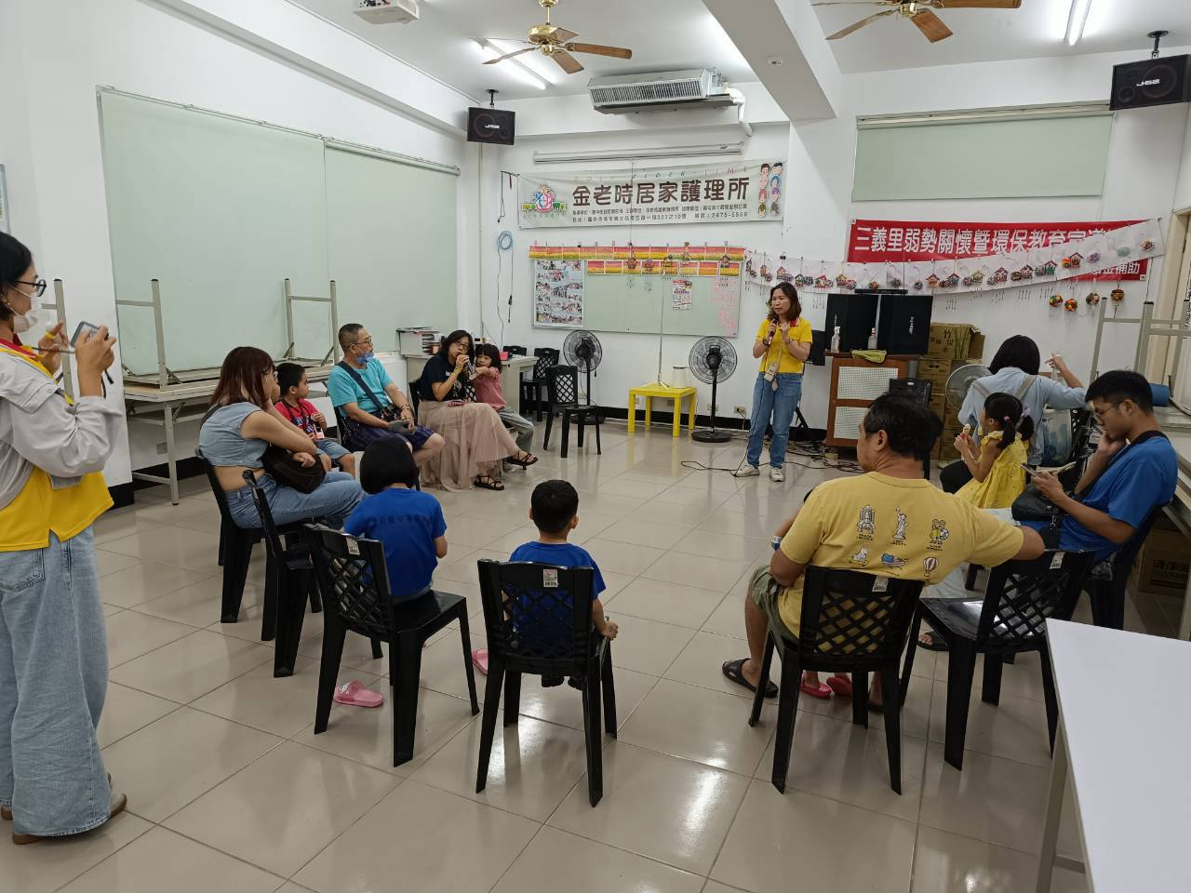 | 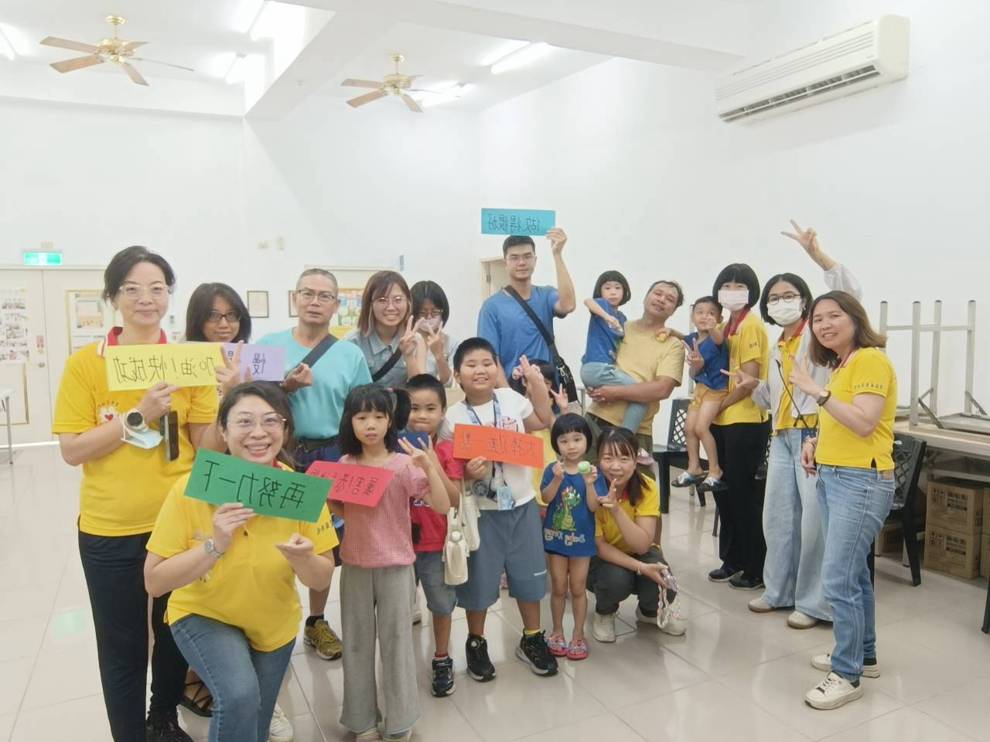
活動結束前一起交流討論 | 活動圓滿成功

~~2026/08/22北屯陳平里托育活動~~
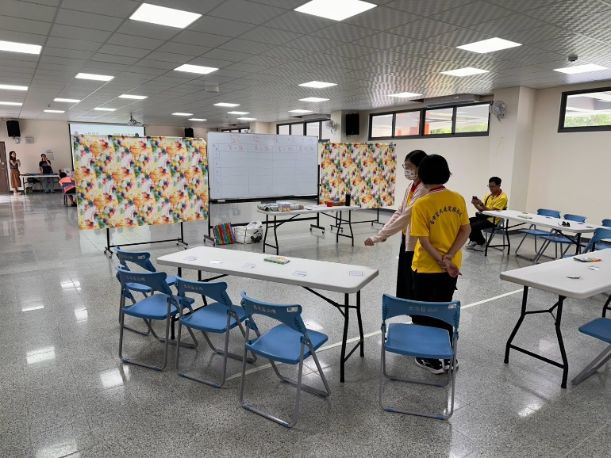 | 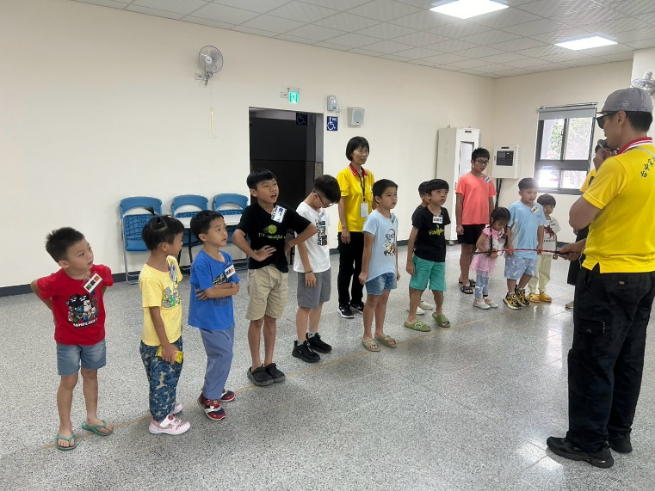
活動前置作業 | 集合介紹今日的活動
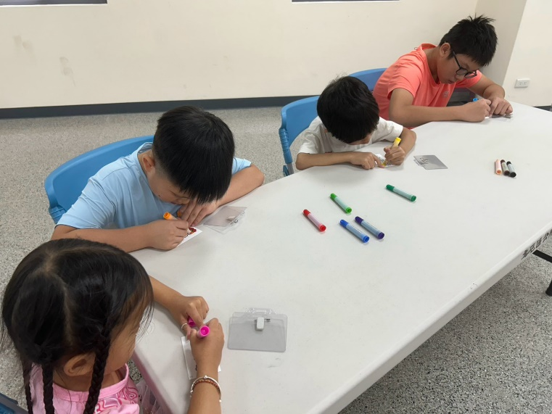 | 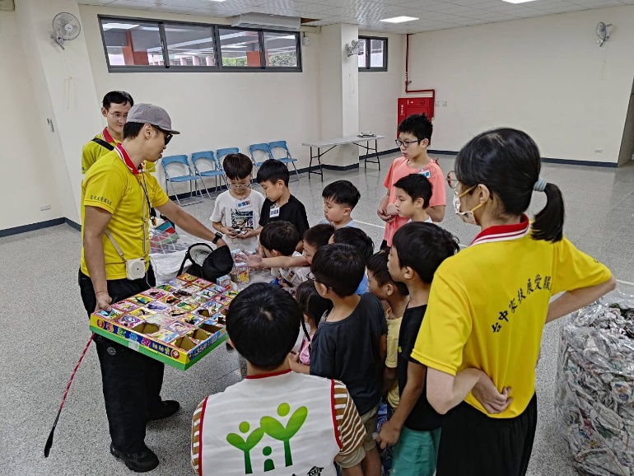
小朋友都好認真操作 | 結束後有戳戳樂獎勵

~~2026/08/28交管發放~~
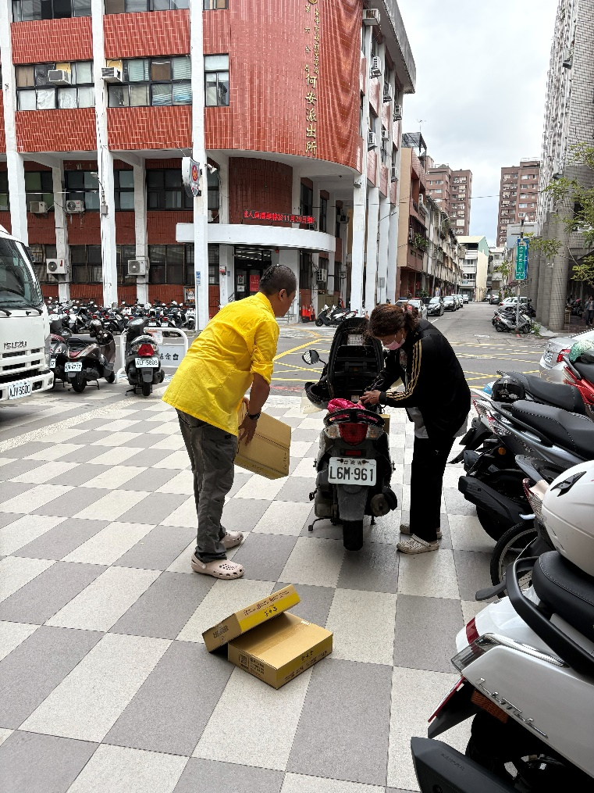 | 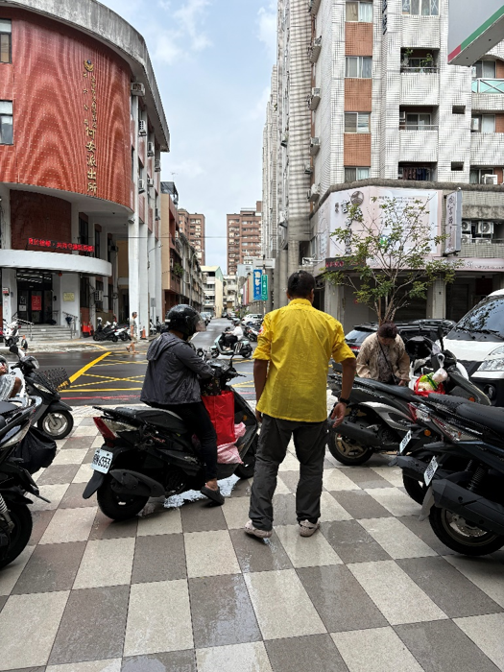
協助案家物資上下車 | 交通引導

